**स.ब.वि.प्र. समाजाचे,**

**सहकार महर्षी भाऊसाहेब संतूजी थोरात कला, विज्ञान व वाणिज्य महाविद्यालय, संगमनेर.**

**मराठी विभाग**

**शैक्षणिक वर्ष :२०२२-२३**

**\*\*वार्षिक अहवाल\*\***

**विभागातील माहिती :-**

मराठी विभागाची सुरुवात महाविद्यालयाच्या स्थापनेबरोबरच १९९० साली झाली. १९९० साली प्रथम वर्ष बी.ए.व बी.कॉम, हे वर्ग सुरु झाले.बी.ए.चे द्वितीय वर्ष व तृतीय वर्ष अनुक्रमे १९९१ व १९९२ साली  सुरु झाले. आजपर्यंत मराठी विभागाला अनेक मान्यवरांनी भेटी दिलेल्या आहेत. त्यामध्ये साहित्यिक,संपादक इ.बरोबर काही विद्यापीठांच्या कुलुगुरूंचा समावेश झालेला आहे. प्रा.तुकाराम रोंगटे इत्यादी.

|  |  |  |
| --- | --- | --- |
| **अ.नं.** | **उपक्रम** | **उपक्रमाचे महत्व** |
| **१)** | **‘रिंगण' संत मुक्ताई विशेषांक प्रकाशन**  दि.४ ऑगस्ट २०२२ | रिंगण' संत मुक्ताई विशेषांक प्रकाशन  हस्ते- ज्येष्ठ साहित्य **प्रा. रंगनाथ पठारे**  प्रमुख अतिथी रिंगणचे संपादक **सचिन परब व** प्रख्यात स्तंभलेखक **डॉ. राहुल हांडे** |
| **२)** | **मराठी भाषा संवर्धन पंधरवडा**  (१४ ते २८ जानेवारी २०२३ )  अ) निबंध स्पर्धा  ब) ‘वाद –विवाद स्पर्धा ’ | * या उपक्रमांत विद्यार्थी सहभागी  * विद्यार्थ्यासाठी वाचनाचे महत्व  * विद्यार्थ्यांनी स्वतःचे मत मांडण्याचे कौशल्य आत्मसात करणे. |
| **३)** | **संशोधन लेख** | **प्रा. जोरवर आर.एस.**  १) ‘ नवोदत्तरी श्रमिक आत्मकथने आणि श्रमिक चळवळ |
|  | **संशोधन लेख**  **चर्चासत्र सहभाग:** | **प्रा. गडाख पी. व्ही .**  १) ‘ समकालीन मराठी साहित्य आणि स्री वादी साहित्यातील जीवन जाणिवा’.  **चर्चासत्र सहभाग:**  १” समकालीन मराठी साहित्यातील जाणिवा”  दि.१६ मार्च 2023  २) ‘भाषा, सामाजिक शास्त्रे, वाणिज्यविद्या  व्यवस्थापन यांचेतील आंतरविद्याशाखीय  विचारप्रवाह’.  दि.१० एप्रिल २०२३ |

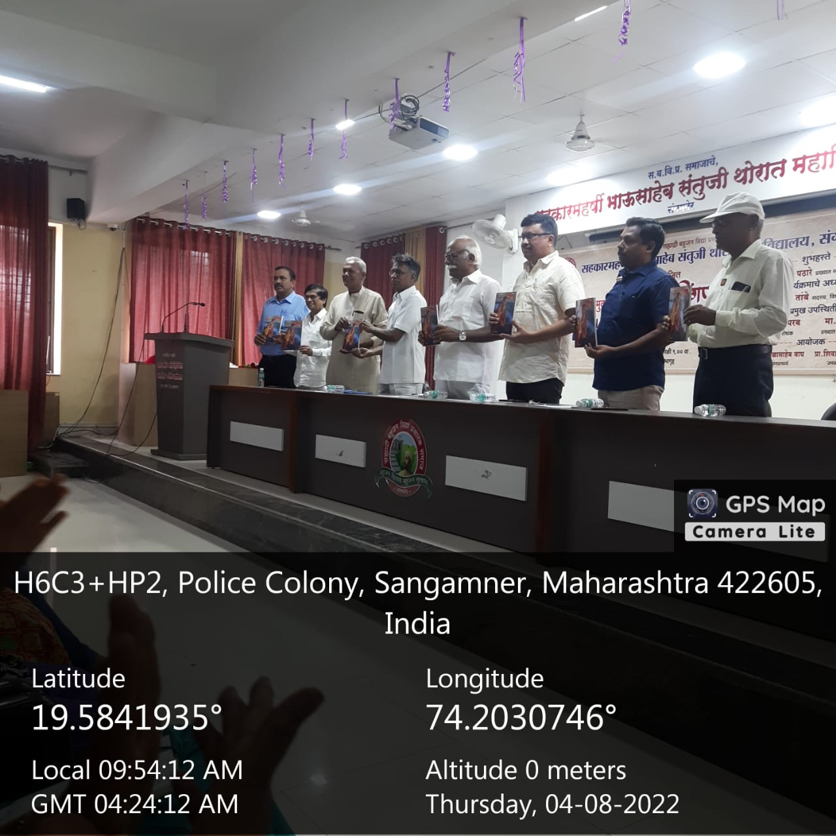

**‘रिंगण' संत मुक्ताई विशेषांक प्रकाशन**

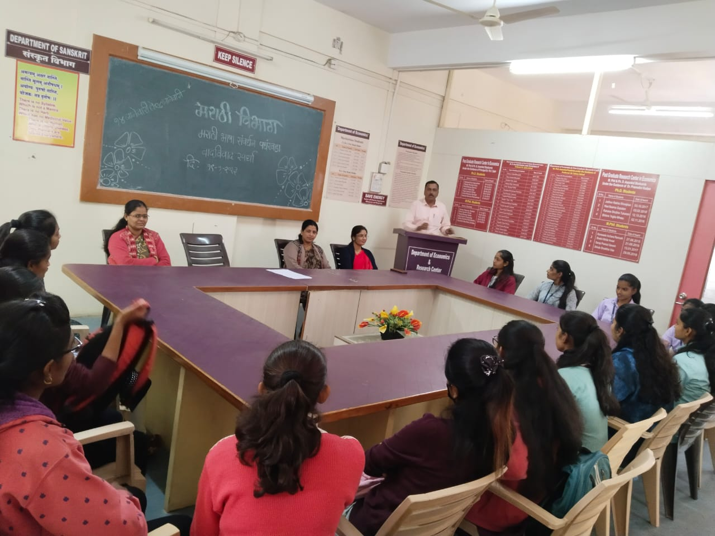

**मराठी भाषा संवर्धन पंधरवडा**

(१४ ते २८ जानेवारी २०२३ )

‘वाद –विवाद स्पर्धा ’

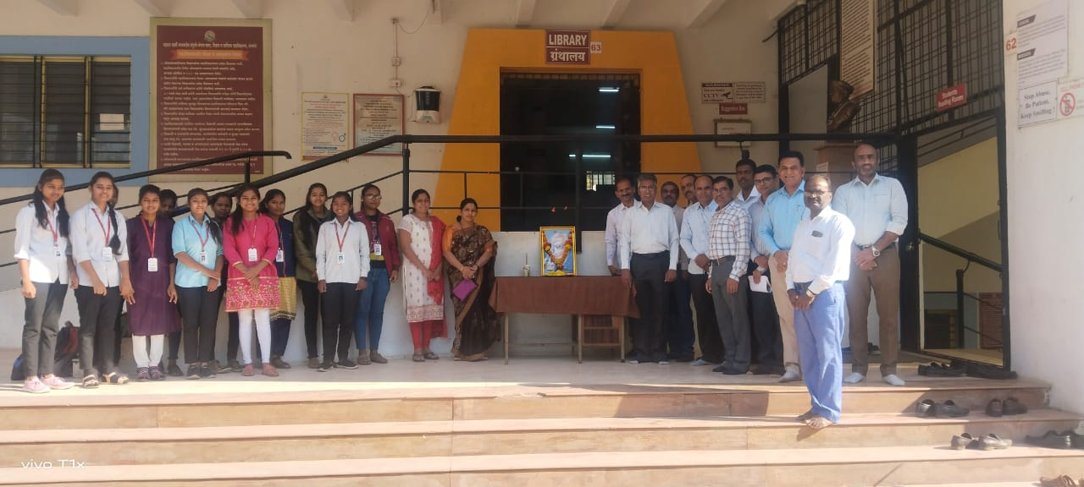

**मराठी भाषा गौरव दिन**

(२७ फेब्रुवारी २०२३)

कविवर्य कुसुमाग्रज तथा वि.वा. शिरवाडकर यांच्या प्रतिमेचे पुजन